Lepařovo gymnázium Jičín, Jiráskova 30

Jiráskova 30
506 01 Jičín
IČ: 60116781
kontaktní osoba: Mgr. Miloš Chlumský

(dále jen „zadavatel“)

ZADÁVACÍ DOKUMENTACE
A
POKYNY PRO ZPRACOVÁNÍ NABÍDKY

„Výměna dveří“

Zadávaná dle zásad transparentnosti, rovného zacházení a zákazu diskriminace, v souladu se zákonem o veřejných zakázkách

OBSAH

ZADÁVACÍ DOKUMENTACE A POKYNY PRO ZPRACOVÁNÍ NABÍDKY 1
1. Vymezení předmětu zadávané zakázky 3
2. Obchodní podmínky, včetně platebních podmínek, případně objektivních podmínek, za nichž je možné překročit výši nabídkové ceny 3
3. Technické podmínky, je-li to odůvodněno předmětem zadávané zakázky 4
4. Kvalifikace 9
5. Požadavky na způsob zpracování nabídkové ceny 10
6. Podmínky a požadavky na zpracování nabídky 10
7. Kritéria hodnocení nabídek 10
8. Vyhrazená práva zadavatele a další podmínky zadávacího řízení 10
9. Variantní řešení 11
10. Přílohy zadávací dokumentace 11

1. Vymezení předmětu zadávané zakázky

Předmětem zakázky je výměna 38 ks dveří a 36 ks zárubní vnitřních prostor školy, dle níže uvedené specifikace.

2. Obchodní podmínky, včetně platebních podmínek, případně objektivních podmínek, za nichž je možné překročit výši nabídkové ceny

- Daňový doklad bude vystaven uchazečem, a to nejpozději do 14 kalendářních dnů po dodání zboží zadavateli.

- Zadavatel nebude poskytovat zálohy.

- Doba splatnosti daňových dokladů bude stanovena na 30 kalendářních dnů ode dne doručení daňového dokladu zadavateli.

- Faktura budou obsahovat předepsané náležitosti daňového a účetního dokladu

- Platby budou probíhat výhradně v Kč a rovněž veškeré cenové údaje budou v této měně.

Podmínky, při jejichž splnění je možno překročit výši nabídkové ceny:

- Výši nabídkové ceny je možné překročit jedině za podmínky, že mezi podpisem smlouvy a smluvním termínem dodání zboží dojde ke změně předpisů upravujících sazbu DPH pro (zboží, služby, které jsou předmětem této zakázky).

Objektivní důvody k překročení nabídkové ceny:
- Změna sazby DPH.

3. Technické podmínky, je-li to odůvodněno předmětem zadávané zakázky

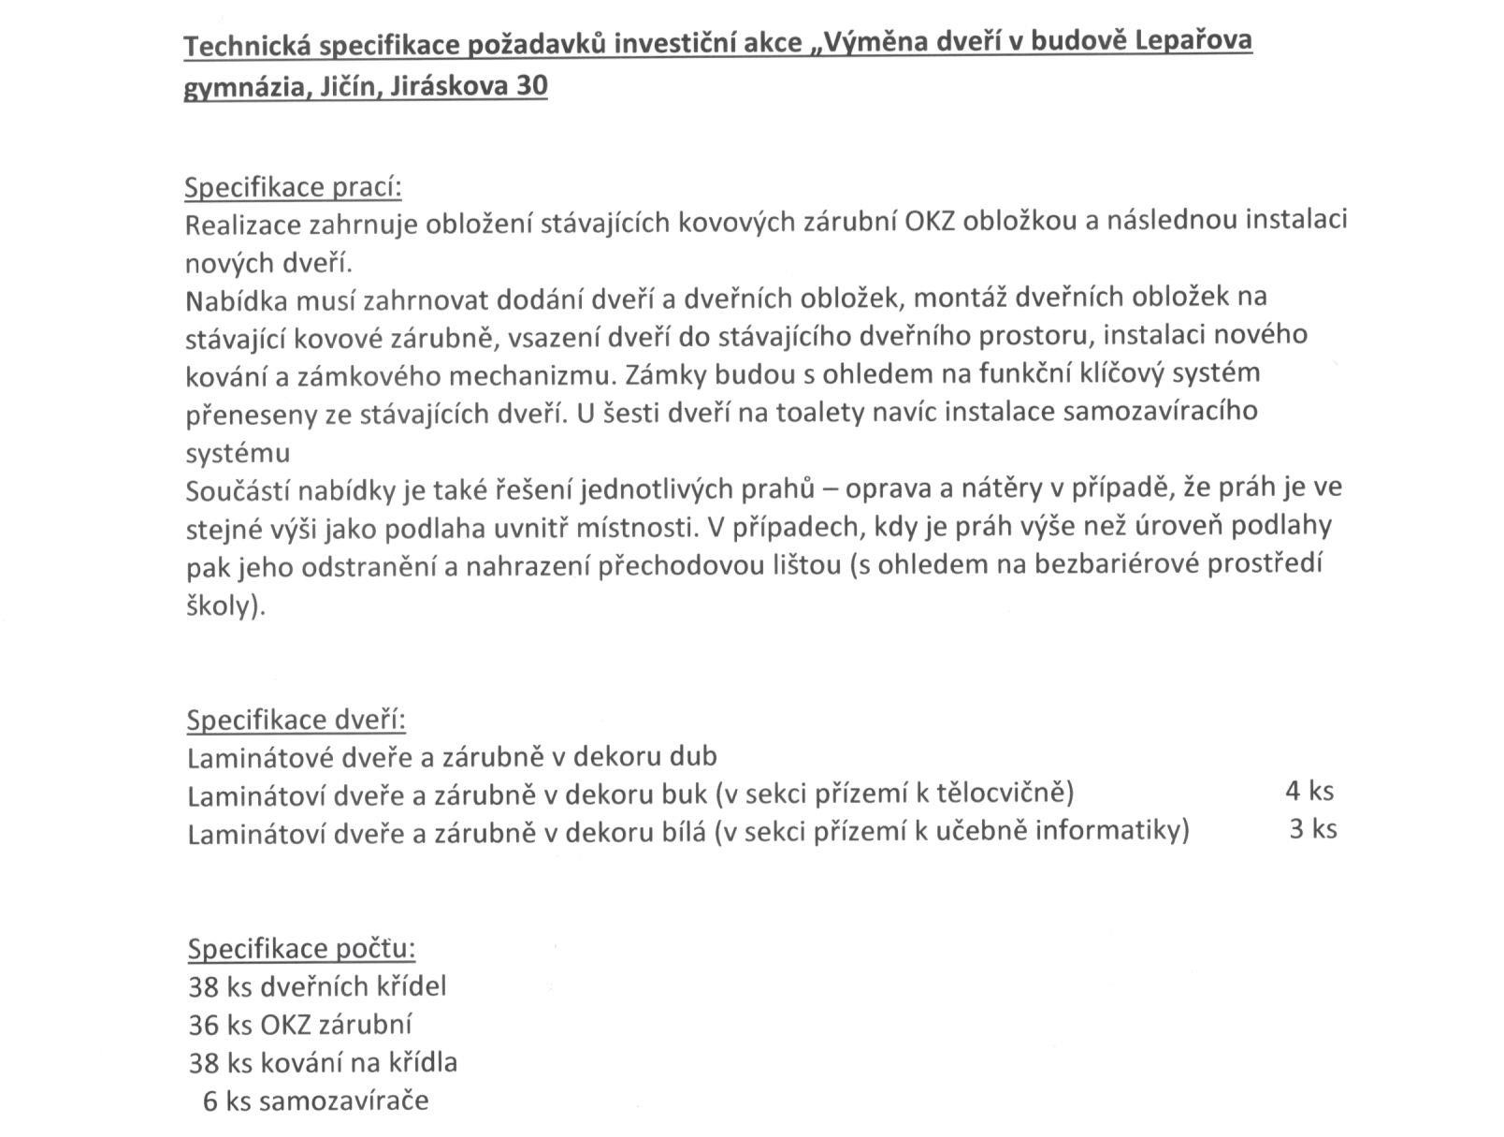

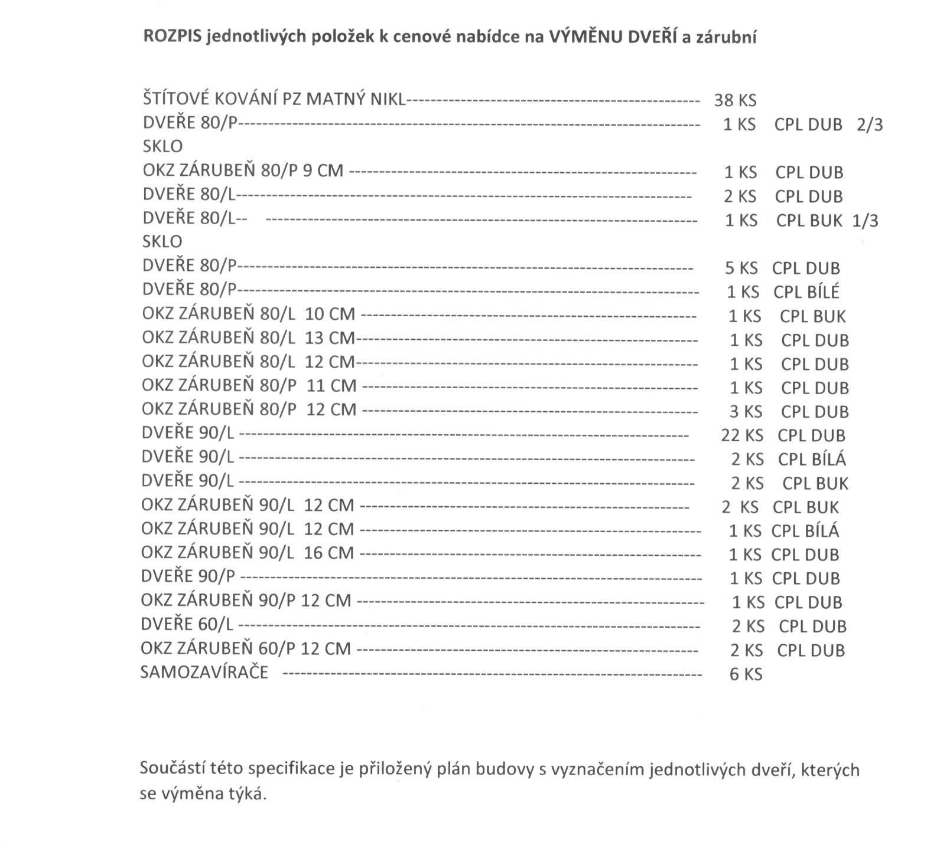

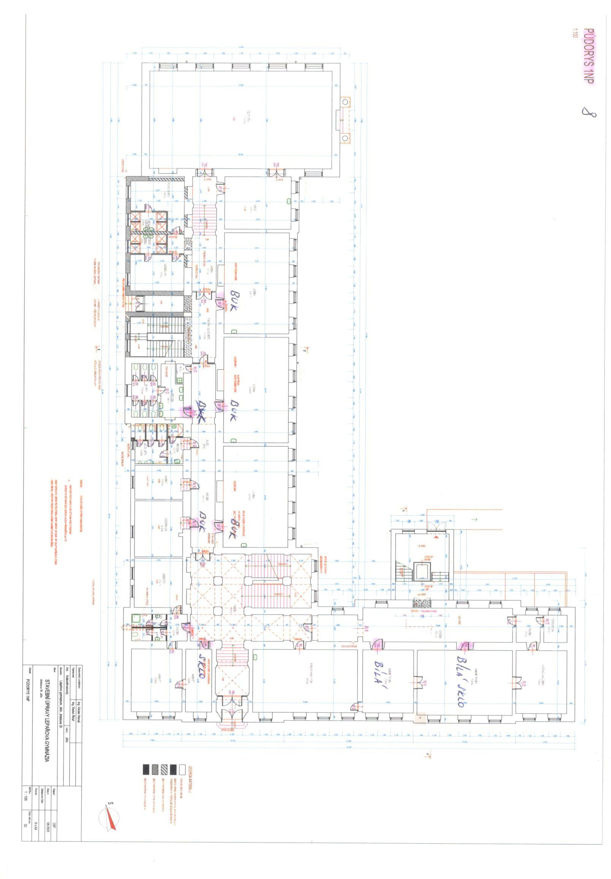

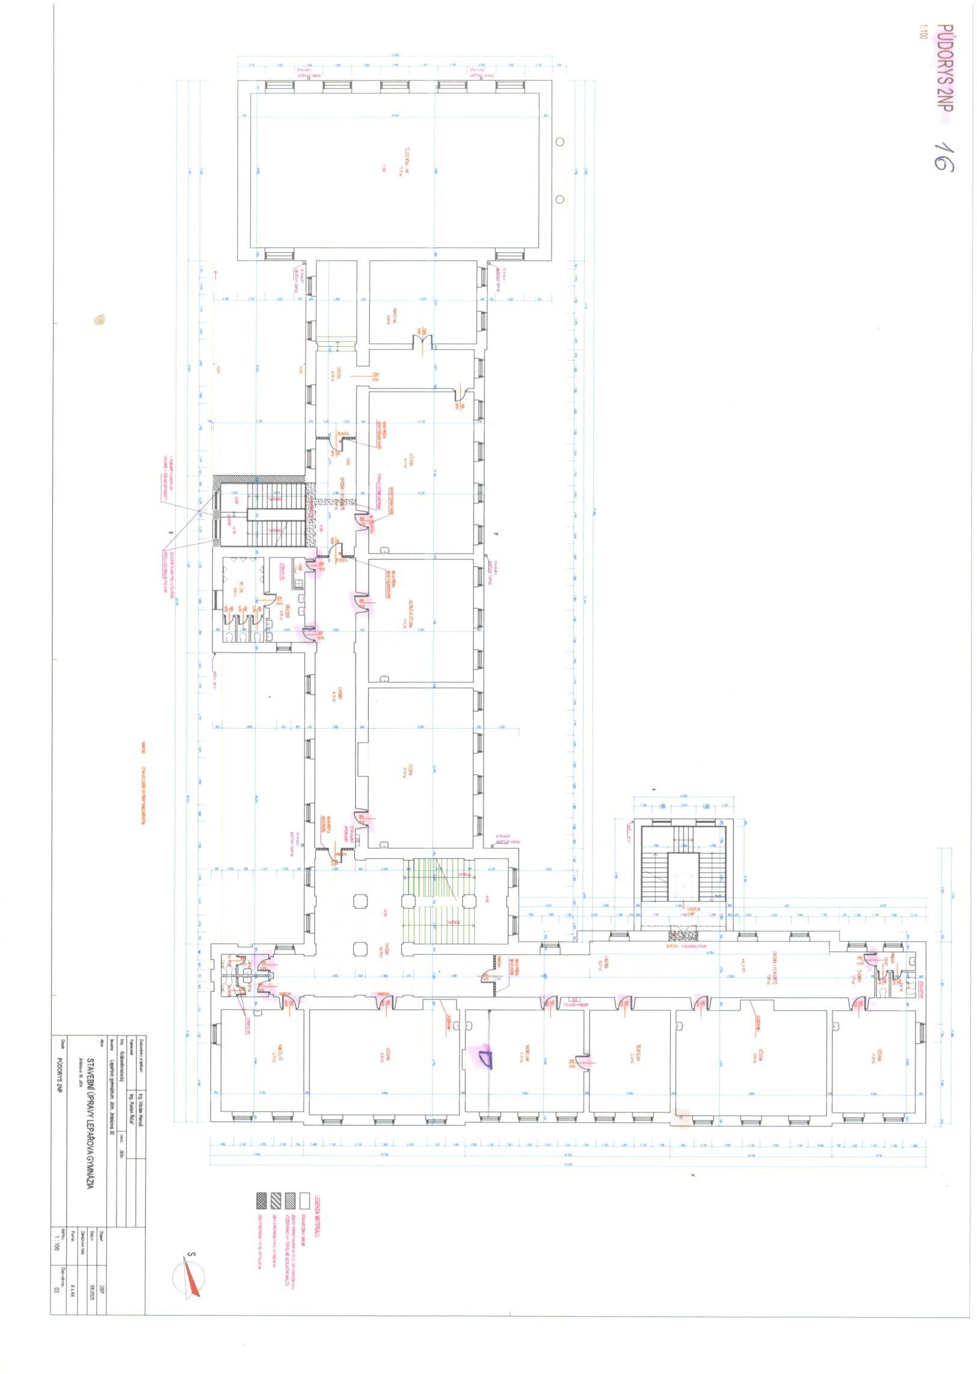

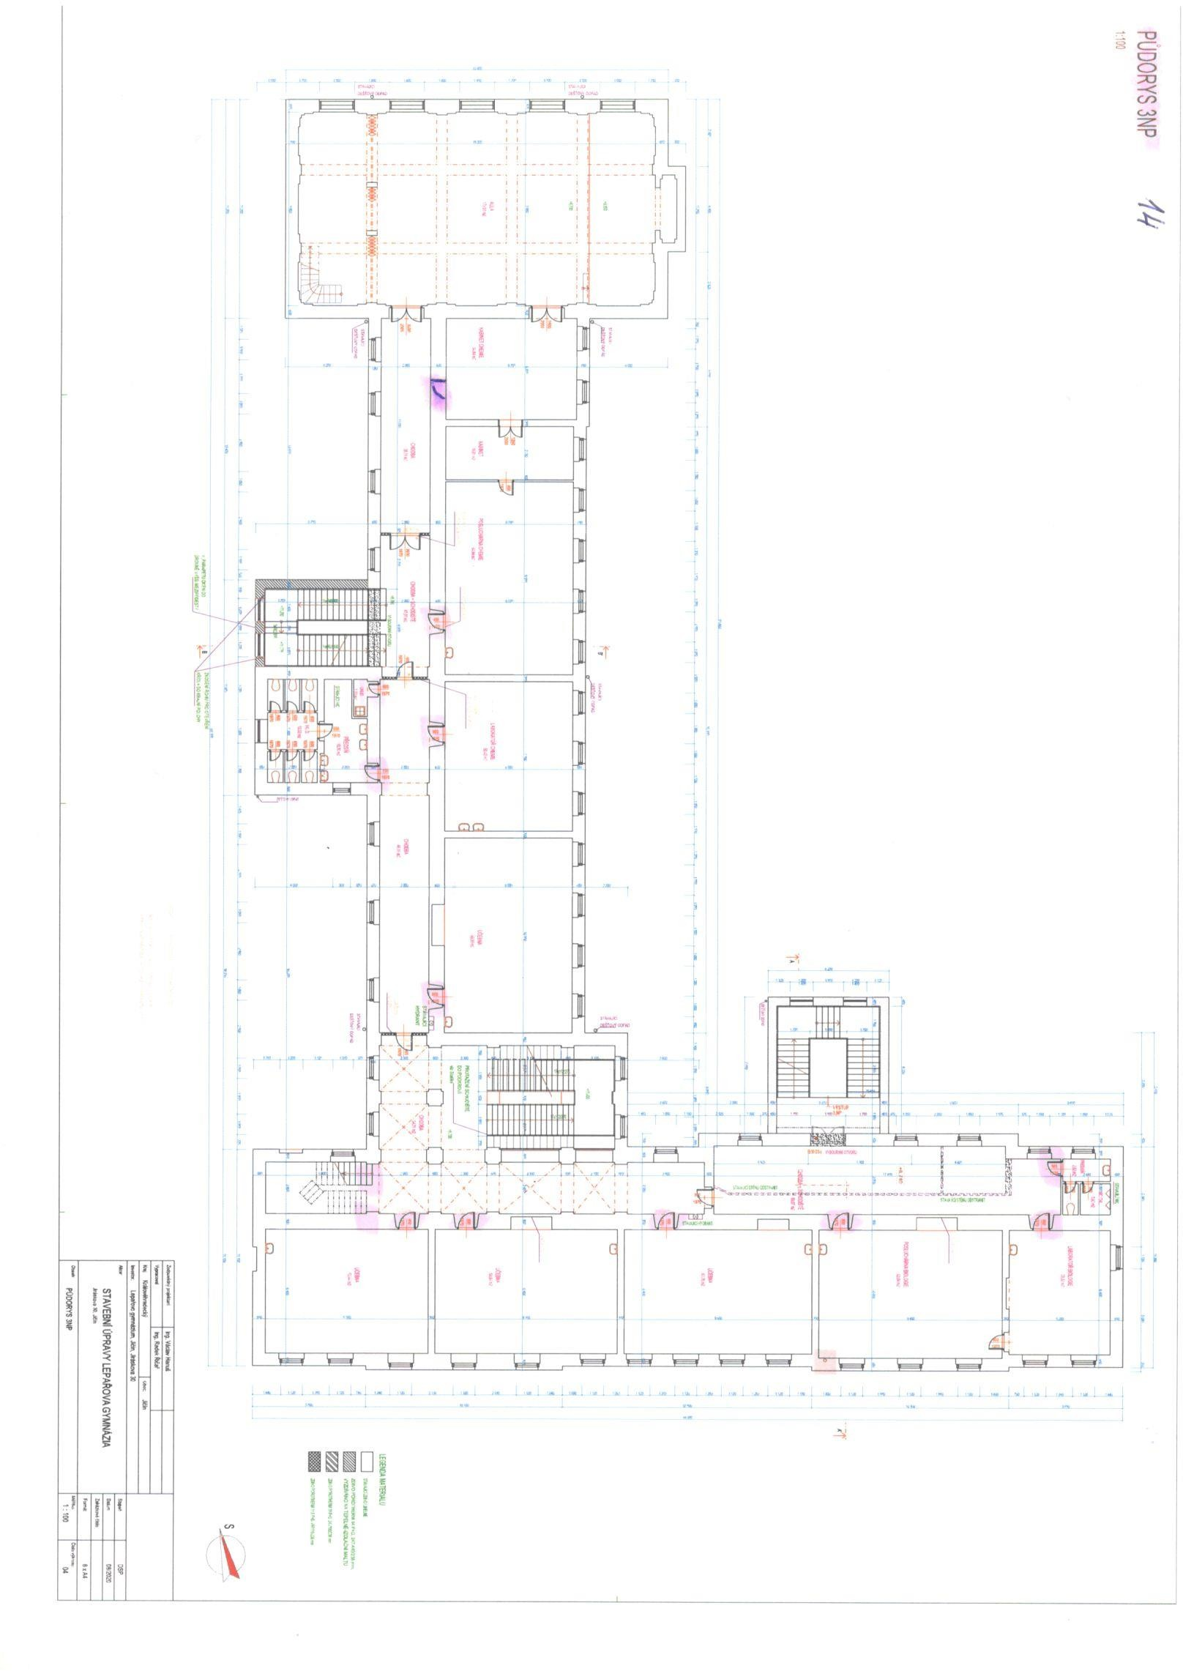

4. Kvalifikace

Zájemce předloží k nabídce doklady prokazující následující kvalifikační předpoklady:

1) základní kvalifikační předpoklady splní uchazeč:

- který nebyl pravomocně odsouzen pro trestný čin spáchaný ve prospěch zločinného spolčení, trestný čin účasti na zločinném spolčení, legalizace výnosů z trestné činnosti, podílnictví, přijímání úplatku, podplácení, nepřímého úplatkářství, podvodu, úvěrového podvodu, včetně případů, kdy jde o přípravu nebo pokus nebo účastenství na takovém trestném činu, nebo došlo k zahlazení odsouzení za spáchání takového trestného činu; jde-li o právnickou osobu, musí tento předpoklad splňovat statutární orgán nebo každý člen statutárního orgánu a je-li statutárním orgánem dodavatele či členem statutárního orgánu dodavatele právnická osoba, musí tento předpoklad splňovat statutární orgán nebo každý člen statutárního orgánu této právnické osoby; podává-li nabídku či žádost o účast zahraniční právnická osoba prostřednictvím své organizační složky, musí předpoklad podle tohoto písmene splňovat vedle uvedených osob rovněž vedoucí této organizační složky; tento základní kvalifikační předpoklad musí dodavatel splňovat jak ve vztahu k území České republiky, tak k zemi svého sídla, místa podnikání či bydliště,
- který nebyl pravomocně odsouzen pro trestný čin, jehož skutková podstata souvisí s předmětem podnikání dodavatele podle zvláštních právních předpisů nebo došlo k zahlazení odsouzení za spáchání takového trestného činu; jde-li o právnickou osobu, musí tuto podmínku splňovat statutární orgán nebo každý člen statutárního orgánu a je-li statutárním orgánem dodavatele či členem statutárního orgánu dodavatele právnická osoba, musí tento předpoklad splňovat statutární orgán nebo každý člen statutárního orgánu této právnické osoby; podává-li nabídku či žádost o účast zahraniční právnická osoba prostřednictvím své organizační složky, musí předpoklad podle tohoto písmene splňovat vedle uvedených osob rovněž vedoucí této organizační složky; tento základní kvalifikační předpoklad musí dodavatel splňovat jak ve vztahu k území České republiky, tak k zemi svého sídla, místa podnikání či bydliště,
- který nenaplnil skutkovou podstatu jednání nekalé soutěže formou podplácení podle zvláštního právního předpisu,
- vůči jehož majetku neprobíhá insolvenční řízení, v němž bylo vydáno rozhodnutí o úpadku nebo insolvenční návrh nebyl zamítnut proto, že majetek nepostačuje k úhradě nákladů insolvenčního řízení, nebo nebyl konkurs zrušen proto, že majetek byl zcela nepostačující,
- který není v likvidaci,
- který nemá v evidenci daní zachyceny daňové nedoplatky, a to jak v České republice, tak v zemi sídla, místa podnikání či bydliště dodavatele,
- který nemá nedoplatek na pojistném a na penále na veřejné zdravotní pojištění, a to jak v České republice, tak v zemi sídla, místa podnikání či bydliště dodavatele,
- který nemá nedoplatek na pojistném a na penále na sociální zabezpečení a příspěvku na státní politiku zaměstnanosti, a to jak v České republice, tak v zemi sídla, místa podnikání či bydliště dodavatele, a
- který nebyl v posledních 3 letech pravomocně disciplinárně potrestán, či mu nebylo pravomocně uloženo kárné opatření podle zvláštních právních předpisů, je-li podle § 54 písm. d) požadováno prokázání odborné způsobilosti podle zvláštních právních předpisů; pokud dodavatel vykonává tuto činnost prostřednictvím odpovědného zástupce nebo jiné osoby odpovídající za činnost dodavatele, vztahuje se tento předpoklad na tyto osoby.
- Který není veden v rejstříku osob se zákazem plnění veřejných zakázek

Základní kvalifikační předpoklady prokáže uchazeč doložením čestného prohlášení podepsaným osobou oprávněnou jednat za či jménem uchazeče.

2) profesní kvalifikační předpoklady splní uchazeč, který předloží:

výpis z obchodního rejstříku, pokud je v něm zapsán, či výpis z jiné obdobné evidence, pokud je v ní zapsán nebo doklad o oprávnění k podnikání podle platných právních předpisů v rozsahu odpovídajícím předmětu veřejné zakázky, zejména doklad prokazující příslušné živnostenské oprávnění či licenci.

Uchazeč předloží doklady v prosté kopii.

5. Požadavky na způsob zpracování nabídkové ceny
Uchazeč stanoví nabídkovou cenu, tj. celkovou cenu za provedení celého předmětu plnění veřejné zakázky. Nabídková cena bude uvedena v Kč. Nabídková cena bude uvedena ve členění: nabídková cena bez daně z přidané hodnoty (DPH), samostatně DPH a nabídková cena včetně DPH. Celková nabídková cena v této skladbě bude uvedena na krycím listu nabídky (příloha č. 1). Nabídková cena bude stanovena jako cena nejvýše přípustná.

6. Podmínky a požadavky na zpracování nabídky

Nabídka bude předložena v jednom originále v písemné formě, v českém jazyce. Nabídka nebude obsahovat přepisy a opravy, které by mohly zadavatele uvést v omyl. Nabídka bude zajištěna proti neoprávněné manipulaci.

Uchazeč je povinen ve své nabídce respektovat veškeré zadávací podmínky (výzva k podání nabídky, zadávací dokumentace).

Uchazeč závazně použije pořadí dokumentů specifikované v následujících bodech tohoto článku zadávací dokumentace.

- Krycí list nabídky. Pro sestavení krycího listu uchazeč závazně použije přílohu zadávací dokumentace č. 1. – Krycí list nabídky. Na krycím listu budou uvedený následující údaje: název veřejné zakázky, základní identifikační údaje zadavatele a uchazeče (včetně osob zmocněných k dalším jednáním), nabídková cena v členění podle zadávací dokumentace, datum a podpis osoby oprávněné za uchazeče jednat.

- Doklady, jimiž uchazeč o zakázku prokazuje kvalifikaci: (viz příloha zadávací dokumentace č. 2)
- Splnění podmínek základní způsobilosti prokazuje uchazeč čestným prohlášením (čestné prohlášení, viz bod 4 tohoto dokumentu)
- Profesní způsobilost prokazuje dodavatel předložením výpisu z obchodního rejstříku nebo jiné podobné evidence. Doklad o profesní způsobilosti nesmí být starší než 3 měsíce přede dnem zahájení výběrového řízení. (výpis z obchodního rejstříku a doklad o oprávnění k podnikání – viz bod 4 tohoto dokumentu)

7. Kritéria hodnocení nabídek

Jediným kritériem pro přidělení veřejné zakázky je nejnižší nabídková cena.

8. Vyhrazená práva zadavatele a další podmínky zadávacího řízení

- Zadavatel si vyhrazuje právo změny, upřesnění či doplnění zadávacích podmínek.
- Nabídky, kopie ani jednotlivé součásti hodnocených nabídek uchazečů nebo vyloučených uchazečů nebudou vráceny.
- Zadavatel zakázky i uchazeč jsou povinni zacházet se všemi informace, které jim budou poskytnuty, jako s důvěrnými (s výjimkou informací, které byly veřejně publikovány).
- Uchazeč, který podal nabídku v zadávacím řízení, nesmí být současně subdodavatelem jiného uchazeče v tomtéž zadávacím řízení. Uchazeč, který nepodal nabídku v zadávacím řízení, však může být subdodavatelem více uchazečů v tomtéž zadávacím řízení.
- Zadavatel si vyhrazuje právo zadávací řízení kdykoliv zrušit bez udání důvodu
- Proti rozhodnutí zadavatele nemůže být podána námitka.

9. Variantní řešení

Zadavatel nepřipouští variantní řešení nabídky.

10. Přílohy zadávací dokumentace

Přílohy:

- Příloha č. 1 – Krycí list nabídky
- Příloha č. 2 – Čestné prohlášení uchazeče o splnění základních kvalifikačních předpokladů

V Jičíně 1.3.2023

. . . . . . . . . . . . . . . . . . . . . . . . . . . .
Mgr. Miloš Chlumský

